摘要（中文）
本次毕业设计题目为“兰州空运公司空运物流管理系统的设计与开发”。该系统前端技术使用bootstrap，后台技术使用springboot，数据库采用mysql。该系统主要模块包括：订舱管理，送货管理，货物跟踪和取货管理等。该系统产生的原因主要是由于当前互联网的飞速发展以致物流订单快速增长，为节约成本和提高工作效率，急需一套完整的航空物流管理系统。该系统正是基于这个需求而产生的的。当然，由于时间和个人技术有限，本系统还有一些值得完善的地方。

关键字：物流，springboot，数据库
Abstract
The title of this graduation projection is “The design and development of Airborne Inc cargo logistics management system of Lanzhou”. The font-end technology of software is bootstrap，and the background is springboot and database used mysql. The main modules of the system include: booking management, delivery management, cargo tracking and delivery management. The reason of the system is mainly due to the rapid development of the Internet so that the rapid growth of logistics orders, in order to save costs and improve efficiency, the need for a complete set of aviation logistics management system. This system is based on this demand. Of course, due to the limited time and personal technology, the system has some worthy of improvement.
序言
由于互联网技术的快速发展，网购已经走进了千家万户，由此而激生的物流行业更是繁荣。本次的毕业设计正是在此需求上而产生的。本次的毕业设计题目为“兰州空运公司空运物流管理系统的设计与开发”。旨在构建一套完整的物流管理系统以提高物流公司的服务质量及效率。
本系统主要模块包括：订舱管理，送货管理，货物跟踪和取货管理等。系统前端采用bootstrap技术，后台采用springboot技术，数据库使用MySQL，版本为5.6及以上。同时该系统有一定的安全控制策略。
总之，该系统实现了基本信息录入、修改、查询等功能。当然由于时间和个人技术能力有限，所以系统仍然存在一些不足之处。欢迎大家提出宝贵的意见和建议。我会细心的聆听，并选取合适的意见在下次的版本中加以改进。
系统分析
1.系统流程图
开始
用户登陆
是否合法
主页面

欢迎页面

订单管理

订舱管理

货物跟踪

客户信息
数据库
是
否

2.数据流程图

订单管理
订舱管理
货物管理
客户信息
用户
增加
修改
删除
详情
表单
选择的记录
数据库
数据库
表单
3.数据字典
Order：
英文 | 中文 | 类型 | 必须 | 备注
id | 主键 | varchar（50） | 是 | 主键
send_id | 委托人 | varchar(15) | 是 | 客户id
receiver_id | 收件人 | varchar(15) | 是 | 客户id
good_id | 货物id | varchar(50) | 是 | 货物id
cabin_id | 货舱id | varchar（50） | 是 | 货舱编号id
create_time | 创建时间 | timestamp | 是 | 订单时间
pay | 付款方式 | Tinyint | 是 | 付款方式
status | 货物状态 | tinyint | 是 | 订单状态

Client：
英文 | 中文 | 类型 | 必须 | 备注
id | 主键 | varchar(50) | 是 | 主键
name | 姓名 | varchar(20) | 是 | 客户姓名
tel | 电话 | varchar(15) | 是 | 联系方式
code | 邮编 | varchar（10） | 是 | 邮编
address | 地址 | varchar（80） | 是 | 地址

Cabin：
英文 | 中文 | 类型 | 必须 | 备注
id | 主键 | varchar(50) | 是 | 主键
start | 出发地 | varchar(20) | 是 | 出发地
end | 目的地 | varchar(20) | 是 | 目的地
status | 状态 | varchar(10) | 是 | 状态

Path：
英文 | 中文 | 类型 | 必须 | 备注
id | 主键 | varchar(50) | 是 | 主键
name | 站名 | varchar(20) | 是 | 站名
sort | 次序 | tinyint | 是 | 用于排序
arrive_time | 到达时间 | datetime | 否 | 到达时间

Order_path:
英文 | 中文 | 类型 | 必须 | 备注
id | 主键 | varchar(50) | 是 | 主键
order_id | 订单id | varchar(50) | 是 | 订单id
path_id | 路径id | varchar(50) | 是 | 路径id

Good
英文 | 中文 | 类型 | 必须 | 备注
id | 主键 | varchar(50) | 是 | 主键
type | 类别 | varchar(10) | 是 | 描述
size | 体积 | Int | 是 | 体积
weight | 重量 | Int | 是 | 重量

系统总体设计
1.软件结构图
Web页面

订单管理

货物管理

订舱管理

客户信息
表单数据或记录
数据库

2.数据结构
Order
货物信息
收件人信息
寄件人信息
付款方式
状态
订单号
货舱信息
创建时间

Client
编号
邮编
电话
地址
姓名

Cabin
编号
状态
目的地
出发地
名称
编号
Path
次序
到达时间

Good
编号
类别
体积
重量

系统的详细设计
1.cabin
public class Cabin {
@Id
@GeneratedValue(generator = "uuid2")
@GenericGenerator(name = "uuid2", strategy = "assigned")
@Column(name="id")
private String id= UUID.randomUUID().toString();
@Column(name = "start")
private String start;
@Column(name = "end")
private String end;
@Column(name = "status")
private String status="可用";
}

2.client
public class Client {
@Id
@GeneratedValue(generator = "uuid")
@GenericGenerator(name = "uuid", strategy = "assigned")
@Column(name = "id")
private String id=UUID.randomUUID().toString();
@Column(name = "name")
private String name;
@Column(name="tel")
private String tel;
@Column(name = "code")
private String code;
@Column(name = "address")
private String address;
}

3.good
public class Good {
@Id
@GeneratedValue(generator = "uuid")
@GenericGenerator(name = "uuid", strategy = "assigned")
@Column(name = "id")
private String id=UUID.randomUUID().toString();
@Column(name = "type")
private String type;
@Column(name = "size")
private float size;
@Column(name = "weight")
private float weight;
}

4.order
public class Order {
@Id
@GeneratedValue(generator = "uuid")
@GenericGenerator(name = "uuid", strategy = "assigned")
@Column(name = "id")
private String id= UUID.randomUUID().toString();
@Column(name = "send_id")
private String send_id;
@Column(name = "receiver_id")
private String receiver_id;
@Column(name = "good_id")
private String good_id;
@Column(name = "cabin_id")
private String cabin_id;
@Column(name = "pay")
private String pay;
@Column(name = "status")
private String status;
@Column(name = "create_time")
private Timestamp create_time=new Timestamp(System.currentTimeMillis());
}
5.path
public class Path {
@Id
@GeneratedValue(generator = "uuid")
@GenericGenerator(name = "uuid", strategy = "assigned")
@Column(name = "id")
private String id= UUID.randomUUID().toString();
@Column(name = "name")
private String name;
@Column(name = "sort")
private int sort;
@Column(name = "arrive_time")
private Timestamp arrive_time=new Timestamp(System.currentTimeMillis());
}

6.orderpath
public class OrderPath {
@Id
@GeneratedValue(generator = "uuid")
@GenericGenerator(name = "uuid", strategy = "assigned")
@Column(name = "id")
private String id= UUID.randomUUID().toString();
@Column(name = "order_id")
private String orderId;
@Column(name = "path_id")
private String pathId;
}

7.user
public class User {
@Id
@GeneratedValue(generator = "uuid")
@GenericGenerator(name = "uuid", strategy = "assigned")
@Column(name = "username")
private String username;
@Column(name = "password")
private String password;
}

8.数据库配置
@Configuration
@EnableConfigurationProperties({DruidProperties.class})
public class DataSourceConfiguration {
@Bean(name = "dataSource", initMethod = "init", destroyMethod = "close")
@Autowired
public DataSource dataSource(DruidProperties druidProperties)throws Exception{
return DruidDataSourceFactory.createDataSource(druidProperties.toProperties());
}
}

9.拦截器配置
@Configuration
public class WebAppConfig extends WebMvcConfigurerAdapter {
@Bean
public LoginInterceptor loginInterceptor(){return new LoginInterceptor();}
public void addInterceptors(InterceptorRegistry registry) {
registry.addInterceptor(loginInterceptor())
.addPathPatterns("/**")
.excludePathPatterns("/index.html")
.excludePathPatterns("/user/login");
}
}
10.持久层配置
@Configuration
public class HibernateConfiguration {
@Bean(name = "sessionFactory")
public LocalSessionFactoryBean localSessionFactoryBean(@Qualifier("dataSource") DataSource dataSource){
LocalSessionFactoryBean localSessionFactoryBean=new LocalSessionFactoryBean();
localSessionFactoryBean.setDataSource(dataSource);
localSessionFactoryBean.setPackagesToScan("lut.lijihu.airtransport.*.domin");
localSessionFactoryBean.setHibernateProperties(this.hibernateproperties());
@Bean
@Qualifier(value = "entityManager")
public EntityManager entityManager(EntityManagerFactory entityManagerFactory) {
return entityManagerFactory.createEntityManager();
}
@Bean
public HibernateTransactionManager hibernateTransactionManager(@Qualifier("dataSource") DataSource dataSource,@Qualifier("sessionFactory") SessionFactory sessionFactory){
HibernateTransactionManager hibernateTransactionManager=new HibernateTransactionManager();
hibernateTransactionManager.setDataSource(dataSource);
hibernateTransactionManager.setSessionFactory(sessionFactory);
return hibernateTransactionManager;
}
@Bean
public PersistenceExceptionTranslationPostProcessor exceptionTranslation() {
return new PersistenceExceptionTranslationPostProcessor();
}
@Bean
public Properties hibernateproperties(){
return new Properties(){
{
setProperty("hibernate.show_sql","true");
setProperty("hibernate.format_sql","true");
setProperty("hibernate.dialect", "org.hibernate.dialect.MySQLDialect");
setProperty("hibernate.connecton.provider_class","com.alibaba.druid.support.hibernate.DruidConnectionProvider");
//setProperty("packagesToScan","lut.lijihu.airtransport");
setProperty("hibernate.hbm2ddl.auto","update");
//setProperty("use_sql_comments","true");
//setProperty("hibernate.connection.autocommit","true");
//setProperty("hibernate.jdbc.batch_size","0");
}
};
}
}

11.分页
public class PageInfo<T> {
/*当前页*/
private int currentPage;
/*每页记录数*/
private int pageSize;
/*当前页记录数*/
private int size;
/*总记录数*/
private long total;
/*总页数*/
private int pageCount;
private List<T> list;
public PageInfo(List<T> list) {
this.list=list;
}
@Override
public String toString() {
StringBuilder sb = new StringBuilder("PageInfo{");
sb.append("currentPage=").append(this.currentPage);
sb.append(", pageSize=").append(this.pageSize);
sb.append(", size=").append(this.size);
sb.append(", total=").append(this.total);
sb.append(", pageCount=").append(this.pageCount);
sb.append(", list=").append(this.list);
sb.append('}');
return sb.toString();
}
}
系统测试
1.测试方案

白盒测试：是通过程序的源代码进行测试而不使用用户界面。这种类型的测试需要从代码句法发现内部代码在算法，溢出，路径，条件等等中的缺点或者错误，进而加以修正。
黑盒测试：又被称为功能测试、数据驱动测试或基于规格说明的测试，是通过使用整个软件或某种软件功能来严格地测试, 而并没有通过检查程序的源代码或者很清楚地了解该软件的源代码程序具体是怎样设计的。测试人员通过输入他们的数据然后看输出的结果从而了解软件怎样工作。

2.测试用例

路径
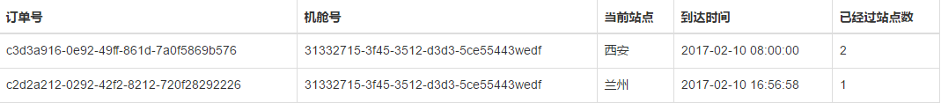

机舱
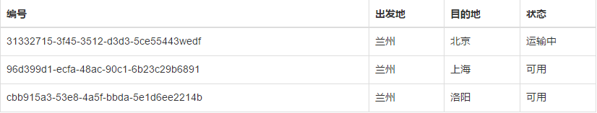

订单
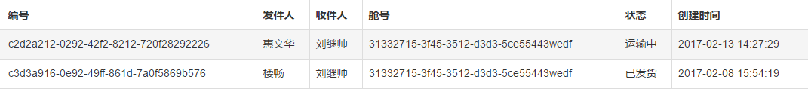

客户
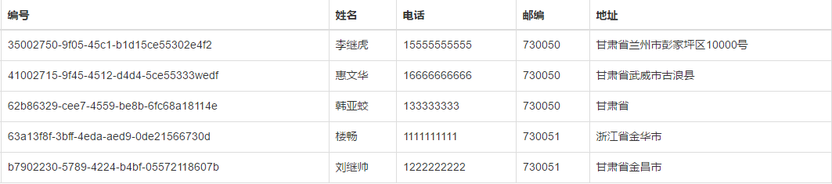

3.测试结果
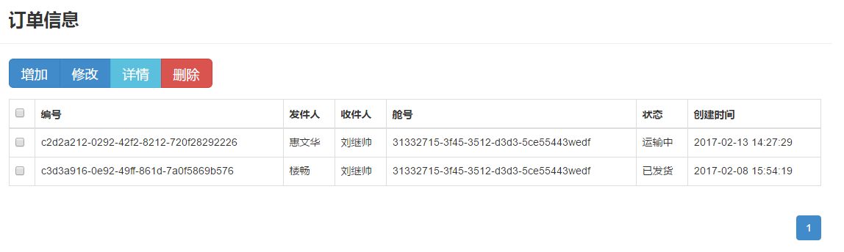

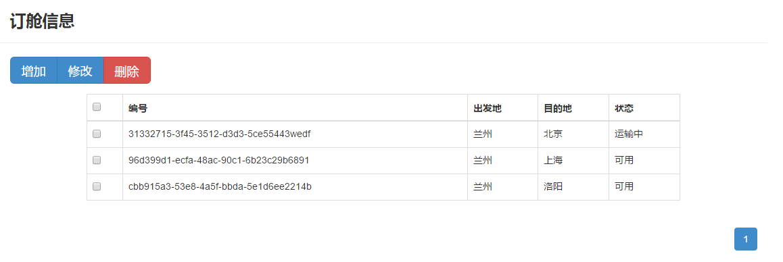

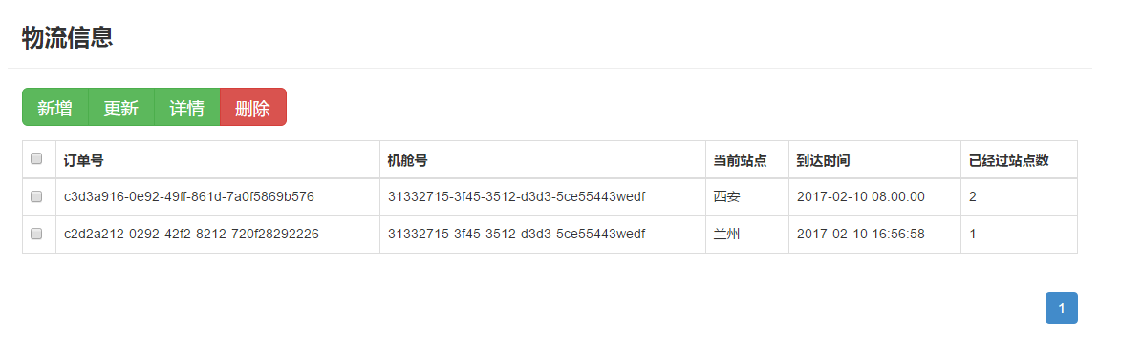

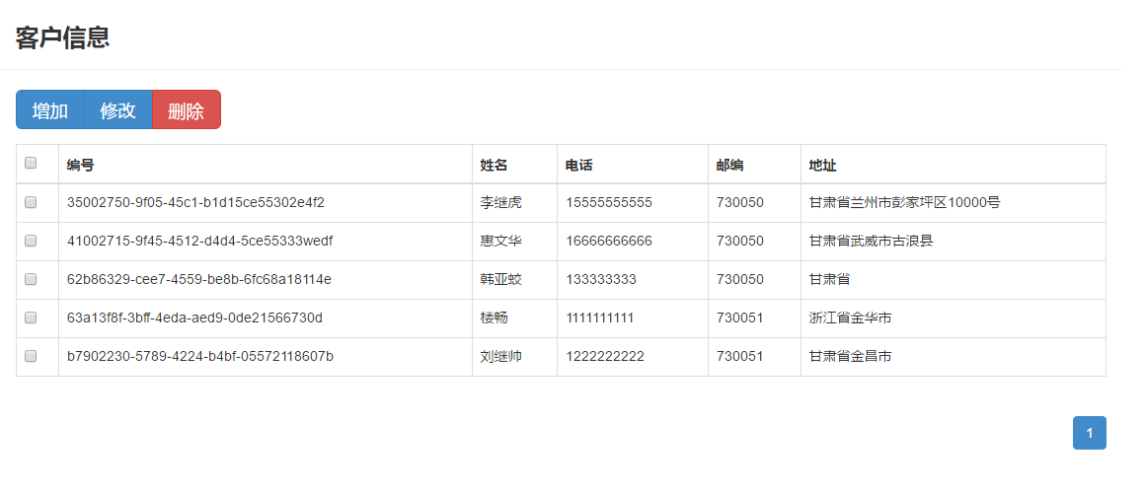
软件使用说明书
1.登录界面
输入账号和密码的，点击登录，若成功则进入主页面，反之，提示用户密码或账号错误


2.功能界面
进入主页面后，点击左侧菜单进行功能选择


3.操作
选择数据记录，点击按钮进行相应操作
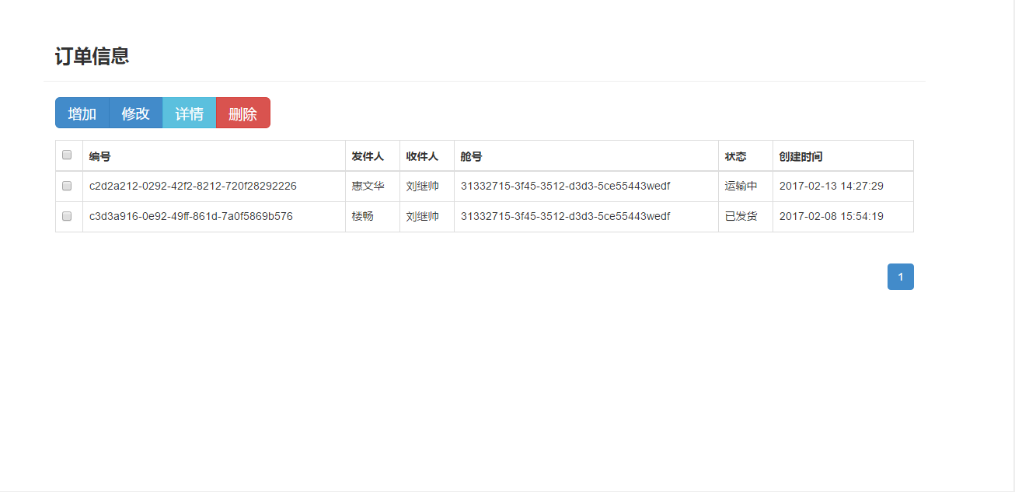

4.实例
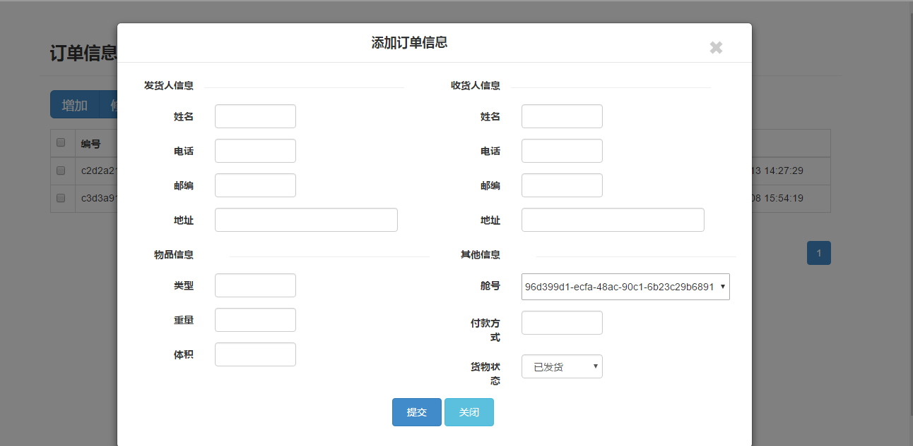
设计总结
本次设计的“兰州空运公司空运物流管理系统”是基于bs架构的web系统。该系统前端技术采用bootstrap，后台技术采用springboot，数据库使用mysql，历时8周。主要功能包括订舱管理，送货管理，货物跟踪和取货管理等。同时该系统具有一定的安全控制策略。
该系统设计过程中遇到的难点是货物的路径跟踪。因为该功能设计众多的路径，且涉及路径的排序和展示问题。通过查阅大量的资料，最终选择使用list数据结构来保存货物对应的路径。同时前端数据的展示也是难点之一，因为自身主要从事后台代码的编写，所以对前台数据的展示并不敏感，很多都是第一次尝试，可能会有一些不足的地方。除此之外，都是一些简单的数据增删改查，这些操作都在数据库持久层框架hibernate中封装好了。配置好相关的jar包之后，直接调用相关函数即可。
参考文献
1. T. Umeda and S. Hagiwara. web-based database for EPR centers in semiconductors[J]. BPhysica B:Condensed Matter, 3(7), 249-252, 2012.
2. Yih-Ling Hedley, Muhammad Younas. Sampling, information extraction and summarisation of Hidden Web databases[J], Data & Knowledge Engineering, In Press, Uncorrected Proof, Available online 10 March 2013.
3. 王珊, 萨师煊. 数据库系统概论（第四版）[M]. 北京: 高等教育出版社, 2006.5.
4. 袁方(译). 现代数据库管理（第7版）[M]. 北京: 电子工业出版社, 2006.1.
5. 张雨，阮伟良. Visual C++工程应用与项目实践[M]. 北京: 机械工业出版社，2005.
6. 瞿晓静. 非结构化数据库技术综述[J]. 农业图书情报学刊, 2004, 15(7): 8-10.
7. 鄂洁. 数据库技术在基于Web企事业文档管理系统中的应用[J]. 武汉冶金管理干部学院学报, 15(3): 70-73, 2005.
8. 孙栋, 陈莉, 宋亚奇. 基于数据仓库的决策支持系统[J]. 微机发展, 10(4): 34-38, 2005.
9. 廖明怡, 刘宏. 数据仓库及其应用[J]. 渤海大学学报, 6(2): 25-30, 2005.
10. 吴华, 程莉莉. “教学设计”决策支持系统研究[J]. 开放教育研究, 4(7): 154-157, 2004.
11. 张海藩. 软件工程导论[M]. 北京: 清华大学出版社, 21-231, 2007.
12. 吕斌. 网页制作与网站建设[M]. 北京: 清华大学出版社, 35-214, 2005.
13. 宋昆，李严. SQLServer数据库开发实例解析[M]. 北京: 机械工业出版社, 2005.
致谢
在本次的毕业设计中由于自身技术能力和时间有限，在设计过程中遇到了许多难以解决的问题。但是在老师和同学的帮助下都解决了问题。在此向提供帮助和指导的曹老师和同学们表示感谢，十分感谢你们的帮助。

